VERSLAG
NIEUWJAARSRECEPTIE
vrijdag 16 januari

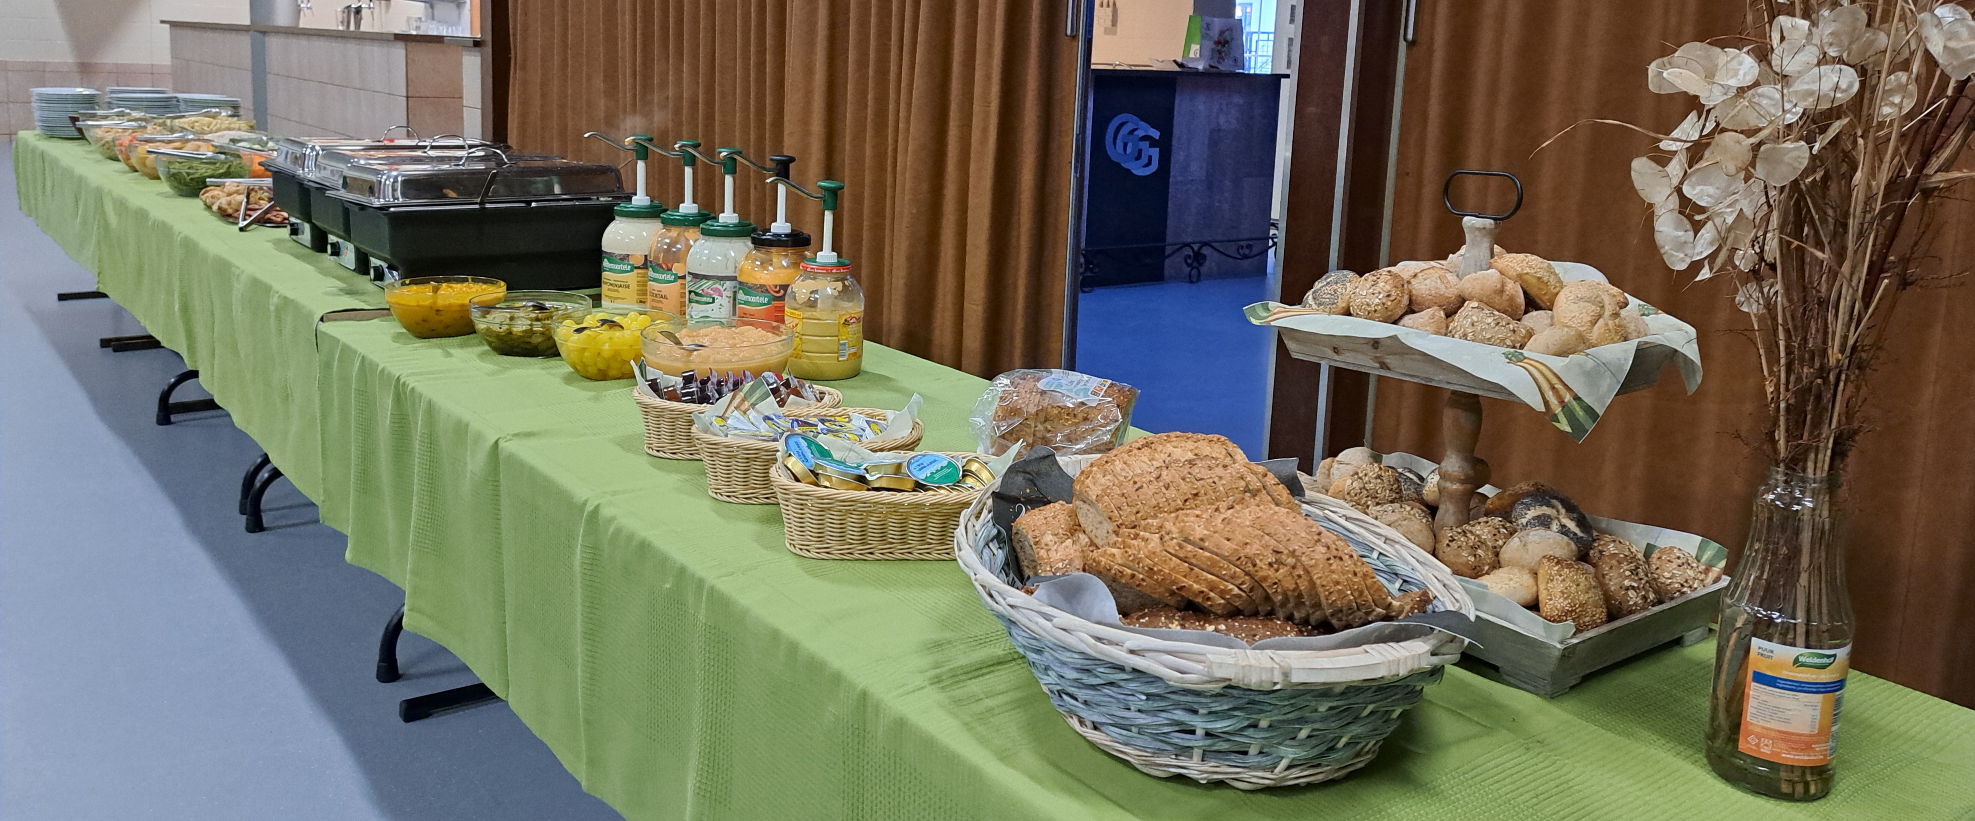

Met de Nieuwjaarsreceptie van Neos-Glabbeek werd het jaar 2026 meteen feestelijk ingezet.
Met 101 enthousiaste deelnemers was de zaal goed gevuld en hing er vanaf het eerste moment een gezellige sfeer.

Dit jaar kozen we voor een breugeliaans buffet, een schot in de roos, een vernieuwing die duidelijk in de smaak viel. “Eens iets anders” klonk het “Eens iets héél anders”, en precies dat zorgde voor een extra vleugje charme. De lange tafel, rijk gevuld met traditionele gerechten, nodigden uit tot proeven, delen en genieten.

Onze voorzitter, Jef, nam tussendoor ook even het woord om iedereen hartelijk te bedanken voor de massale opkomst.
Daarnaast sprak hij zijn grote waardering uit voor het bestuur, dat zoals altijd paraat stond. En dan waren er nog de partners, die met evenveel enthousiasme hielpen. En dat mocht best eens luidop gezegd worden.

Overal klonken gesprekken, gelach en warme nieuwjaarswensen. Er werd veel gebabbeld, oude bekenden vonden elkaar terug en nieuwe leden voelden zich meteen welkom. De zaal kleurde letterlijk en figuurlijk met blije gezichten.

De receptie werd zo een mooie start van een nieuw Neos-jaar vol ontmoetingen, activiteiten en verbondenheid. Een avond die smaakte naar meer.

NEOS-GLABBEEK p/a Jozef Veulemans Kersbeek-dorp 23 b 3472 Kersbeek - 016/77 92 61 0479/10 22 44 jozef.veulemans@telenet.be Rekening: NEOS-Glabbeek BE60 7343 2203 6470 BIC-code KREDBEBB.
Email NEOS Glabbeek: glabbeek@neosclub.be; website: www.neosvzw.be/glabbeek

